Información del Proyecto

|  |  |
| --- | --- |
| Organización |  |
| Sección | 007D |
| Proyecto (Nombre) | “Mi Visión Académica” |
| Fecha de Inicio | 04/09/2025 |
| Fecha de Término | 04/10/2025 |
| Patrocinador principal |  |
| Docente | Juan Alberto Gana |

Integrantes

| Rut | Nombre | Correo |
| --- | --- | --- |
| **21.375.679-6** | **Diego Rios** | **die.rios@duocuc.cl** |
| **20.499462-5** | **Geraldine Bastias** | **ge.bastias@duocuc.cl** |

# **Épicas para el proyecto “Mi Visión Académica”**

|  |  |
| --- | --- |
| **ID** | **Épica** |
| 001 | Autenticación y Gestión de roles |
| 002 | Dashboard y visualizaciones para estudiantes |
| 003 | Recomendaciones (con IA) |
| 004 | Cuestionario de interés y perfil |
| 005 | Sistema de Alertas tempranas y notificaciones |
| 006 | Espacio de retroalimentacion de docentes |
| 007 | Módulo de orientación laboral |
| 008 | Informes y herramientas analíticas |
| 009 | Integración de datos |

# **Priorización de Épicas**

|  |
| --- |
| 1. Autenticación y Gestión de roles 2. Dashboard y visualizaciones para estudiantes 3. Recomendaciones (Con IA) 4. Informes y herramientas analíticas (Reportes académicos, evolución visual, fortalezas y panel docente) 5. Fortalecimiento en el autoconocimiento académico de los estudiantes 6. Sistema de notificaciones para recibir feedback y feedback recibido 7. Espacio de Retroalimentación de docentes 8. Orientación laboral basada en retroalimentación inteligente 9. Cuestionario de interés y perfil 10. Integración de datos |

|  |  |  |
| --- | --- | --- |
| **ID** | **Épica** | **Priorización** |
| 001 | Autenticación y Gestión de roles | Alta |
| 002 | Dashboard y visualizaciones para estudiantes | Alta |
| 003 | Recomendaciones (Con IA) | Alta |
| 004 | Informes y herramientas analíticas (Reportes académicos, evolución visual, fortalezas y panel docente) | Alta |
| 005 | Fortalecimiento en el autoconocimiento académico de los estudiantes | Alta |
| 006 | Sistema de notificaciones para recibir feedback y feedback recibido | Media |
| 007 | Espacio de Retroalimentación de docentes | Media |
| 008 | Orientación laboral basada en retroalimentación inteligente | Alta |
| 009 | Cuestionario de interés y perfil | Media |
| 010 | Integración de datos | Media |

# Definición de Historias de Usuario

En el Excel que se presenta a continuación se podrán ver las historias de usuarios teniendo en cuenta las épicas anteriormente mencionadas, para realizar la definición de historias de usuarios teniendo en cuenta que están separados por historias de alumnos y docentes, en el caso de los alumnos cuenta con alrededor de “11” historias de usuario y los docentes cuenta con alrededor de “5” historias de usuario.

[Definición de historias de usuarios.xlsx](https://docs.google.com/spreadsheets/d/17zi7GNTohQ8_OfnzfzPWzHq7aFb43-B4/edit?usp=drive_link&ouid=100796239582518179447&rtpof=true&sd=true)

Si el enlace anterior no funciona por favor descargarlas apretando el siguiente archivo Excel llamado “Definición de historias de usuario”



# Descripción y análisis del contexto.

# Mapa de Actores

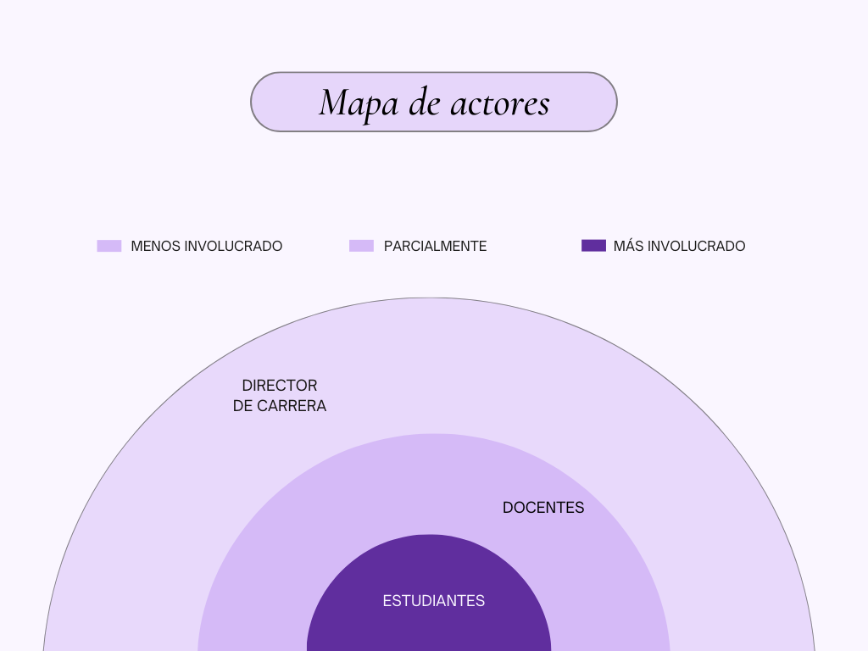

# Conjunto de evidencias sobre las entrevistas, contexto y usuarios.

## Entrevista para Alumnos

|  |  |
| --- | --- |
|  | Nombre: anónimo  Cargo: Alumno  sexo: anónimo |
| ¿Ya te encuentras en tercer año? | No |
| ¿Consideras que actualmente cuentas con suficiente información para elegir tu especialización? | Parcialmente |
| en caso de su respuesta ser “Parcialmente”, Explique | Si bien tenemos diferentes ramos y áreas a estudiar siento que el aprendizaje es algo desordenado y no incita al estudiante a elegir alguna especialidad más allá de los ramos obligatorio para la carrera, ni se da mayor información sobre los electivos (en cuanto a contenidos o intereses relacionados, almenos que yo haya podido ver o saber) |
| ¿Qué factores influyeron o influyen en tu elección de especialidad? | Intereses personales |
| ¿Qué dificultades tuviste (o anticipas tener) al elegir tu especialidad? | Aún no he elegido una especial porque no tengo muy claras mis fortalezas, me cuesta un poco darme cuenta de mis propias capacidades y de las cosas que se me dan bien, con esto en mente no quisiera elegir algo en lo que sea mala o que a la larga me desagrade. |
| Si existiera una plataforma que mostrará tu rendimiento académico en gráficos y te recomendará una especialidad, ¿la usarías? | Sí, sin duda |
| ¿Crees que esta herramienta te ayudará a tomar una mejor decisión sobre tu especialización? | Sin duda, porque muchas veces he tenido dudas sobre la carrera y en lo personal es difícil acercarme al centro estudiantil y preguntar para resolver mis dudas y este tipo de plataformas ayudan a resolver diversas dudas para gente como yo. |

## Entrevista para Docentes

|  |  |
| --- | --- |
|  | Nombre: Victor Rosendo  Cargo: Docente  Sexo: Masculino |
| ¿Cree que los estudiantes tienen suficientes herramientas para tomar una decisión informada sobre su especialización? | Parcialmente |
| en caso de su respuesta ser “Parcialmente”/"No", Explique | Los tiempos de información no son adecuados o los realizan algo tarde y los estudiantes no les queda mucho tiempo de analizar y tomar una buena decisión basado en toda la información necesaria en cada especialización que pueden tomar |
| Desde su experiencia como docente, ¿cuáles son las principales dificultades que enfrentan los estudiantes al momento de elegir especialidad? | Falta de conocimiento de la especialidad en sí y falta de interés por investigar o preguntar esta información. |
| ¿Qué criterios utiliza usted para orientar a un estudiante en este proceso? | Buscar la información ofrecida por la página de Duoc e instar a que pregunten y soliciten toda la información a sus coordinadores o directores de escuela. |
| ¿Considera que una plataforma que analice las notas y muestre fortalezas/Puntos de mejora por área de especialización sería útil para apoyar el proceso académico? | Si, En parte |
| ¿En qué aspectos cree que esta herramienta podría beneficiar a los estudiantes? | 1.Mejorar el desempeño en ramos específicos  2.Motivación y responsabilidad académica |
| Desde la perspectiva docente, ¿cómo cree que esta plataforma podría aportar a su labor? | Ayudar a que los estudiantes generen más interés en lo que están estudiando |
| ¿Qué funcionalidades considera imprescindibles para que la herramienta sea realmente útil? | Integración de análisis con IA, análisis no solo de calificaciones sino de conocimientos, es decir que los Docentes y otros puedan indicar al sistema aspectos que las calificaciones no revelan acerca de cada estudiante para que la IS pueda incluirlo en el análisis |
| ¿Recomendaría el uso de una plataforma de este tipo para apoyar tanto a estudiantes como a docentes? | Si |
| Comentarios o sugerencias sobre cómo mejorar el proyecto. | Analizar todos los puntos de vistas y no enfocarse solo en notas ya que estas pueden no identificar el verdadero problema o saber si de verdad el estudiante no posee conocimientos sobre las materias. |

|  |  |
| --- | --- |
|  | Nombre: Osnellys Andrade  Cargo: Docente  Sexo: Femenino |
| ¿Cree que los estudiantes tienen suficientes herramientas para tomar una decisión informada sobre su especialización? | Si |
| en caso de su respuesta ser “Parcialmente”/"No", Explique |  |
| Desde su experiencia como docente, ¿cuáles son las principales dificultades que enfrentan los estudiantes al momento de elegir especialidad? | El desconocimiento de sus habilidades técnicas y cómo potenciarlas. |
| ¿Qué criterios utiliza usted para orientar a un estudiante en este proceso? | Los invito a descubrir en que son realmente buenos, que les gusta o les apasiona y en función de eso enfocarse para poder especializarse en algo. |
| ¿Considera que una plataforma que analice las notas y muestre fortalezas/Puntos de mejora por área de especialización sería útil para apoyar el proceso académico? | Si, Totalmente |
| ¿En qué aspectos cree que esta herramienta podría beneficiar a los estudiantes? | 1.Autoconocimiento académico  2.Mejorar el desempeño en ramos específicos  3.Orientación para elegir especialización |
| Desde la perspectiva docente, ¿cómo cree que esta plataforma podría aportar a su labor? | Sería un complemento a la decisión que finalmente tomen ustedes. |
| ¿Qué funcionalidades considera imprescindibles para que la herramienta sea realmente útil? | Visualización clara y personalizable del rendimiento académico, mediante gráficos comparativos (por semestre, área de especialidad o resultados históricos) que permitan identificar rápidamente fortalezas y debilidades individuales y grupales.  Recomendaciones automáticas personalizadas basadas en tendencias académicas del estudiante, que orienten sobre áreas de especialización, asignaturas críticas o apoyos necesarios.  Sistema de alertas tempranas que notifique bajo rendimiento o desvíos importantes respecto a metas académicas, permitiendo intervención oportuna por parte de los docentes. |
| ¿Recomendaría el uso de una plataforma de este tipo para apoyar tanto a estudiantes como a docentes? | Si |
| Comentarios o sugerencias sobre cómo mejorar el proyecto. | Sería valioso incorporar un módulo de retroalimentación cualitativa donde los docentes puedan ingresar observaciones sobre el progreso del estudiante, además del análisis cuantitativo basado en notas.  Incluir una funcionalidad de seguimiento por competencias del perfil de egreso, lo que permitiría evaluar no solo las notas, sino también el desarrollo integral del estudiante según los resultados de aprendizaje clave.  Sería útil agregar un espacio para metas y proyecciones académicas, donde el estudiante pueda fijar objetivos personales por semestre y ver su evolución respecto a ellos.  Finalmente, se recomienda contar con una versión móvil o app ligera, para facilitar el acceso y seguimiento desde celulares o tablets, aumentando el uso cotidiano de la herramienta. |

## Entrevista para Jefe de Carrera

|  |  |
| --- | --- |
|  | Nombre: Alexis Curiche  Cargo: Director de carrera  Sexo: Masculino |
| ¿Cree que los estudiantes tienen suficientes herramientas para tomar una decisión informada sobre su especialización? | Parcialmente |
| En caso de su respuesta ser “Parcialmente”/ “No”, Explique | No existe seguimiento muy específico |
| Desde su experiencia, ¿cuáles son las principales dificultades que enfrentan los estudiantes al momento de elegir especialidad? | Falta de información actualizada |
| ¿Qué criterios utiliza usted para orientar a un estudiante en este proceso? | Vocación, interés y dominio disciplinar |
| ¿Considera que una plataforma que analice las notas y muestre fortalezas/Puntos de mejora por área de especialización sería útil para apoyar el proceso académico? | Si, en parte |
| ¿En qué aspectos cree que esta herramienta podría beneficiar a los estudiantes? | 1.Autoconocimiento académico  2.Autogestión del aprendizaje |
| Desde la perspectiva, ¿cómo cree que esta plataforma podría aportar a su labor? | Mejorar el avance curricular |
| ¿Qué funcionalidades considera imprescindibles para que la herramienta sea realmente útil? | Las calificaciones y mallas curriculares |
| ¿Recomendaría el uso de una plataforma de este tipo para apoyar tanto a estudiantes como a docentes? | Si |
| ¿Qué estrategias institucionales existen actualmente para apoyar a los estudiantes en esta decisión? | Programa de progresión académico y Desarrollo estudiantil |
| ¿Recomendaría escalar un proyecto como este para todo tipo de educación a nivel nacional? ¿Por qué? | Si, sólo para educación superior |
| Comentarios o sugerencias sobre cómo mejorar el proyecto | Estudiar posibles integraciones con SAP |

# Descripción y análisis de los usuarios.

## Mapas de empatía.

## Alumno

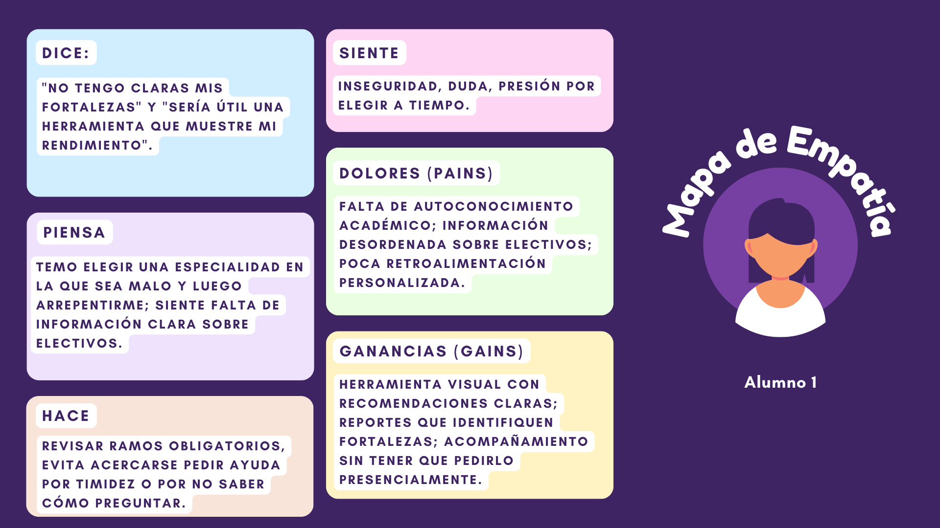

## Docente

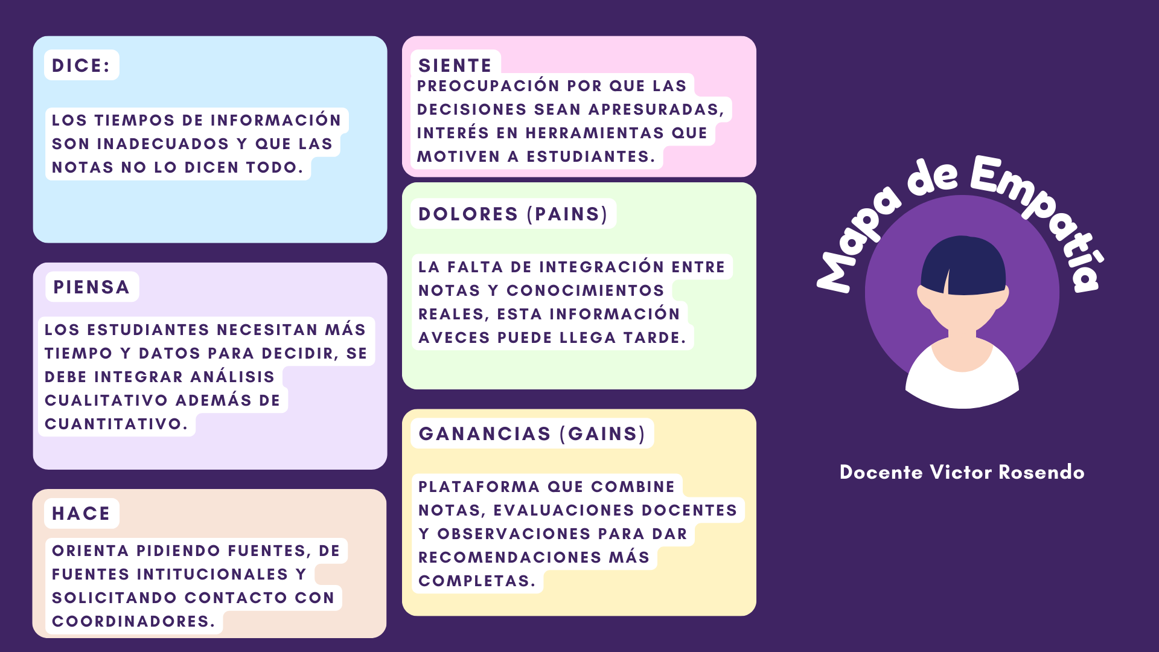

# Historias de usuario.

## Alumno

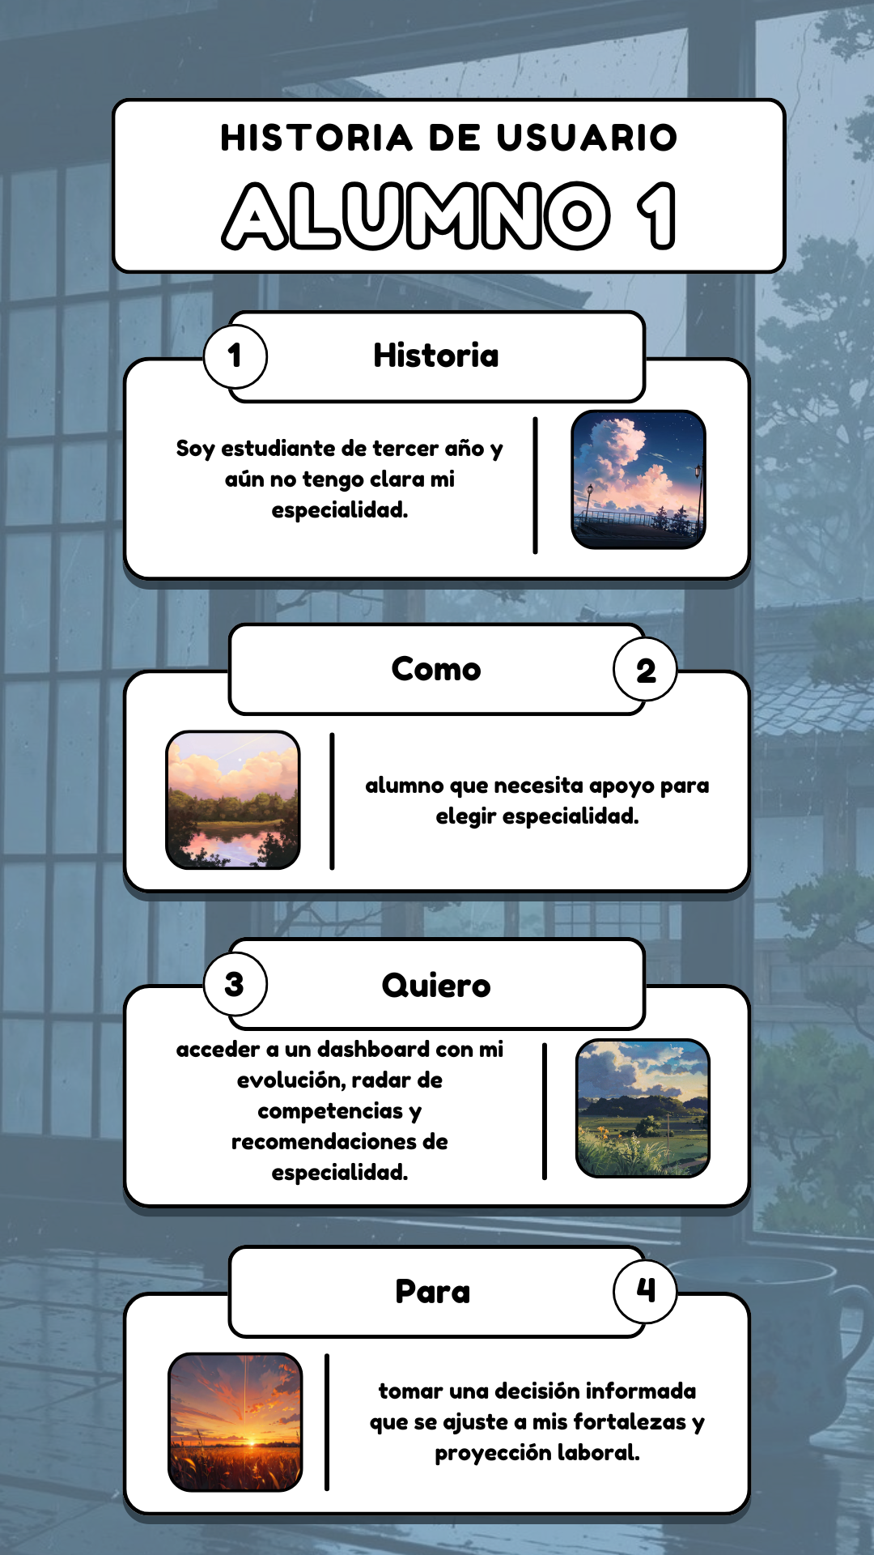

## Docente

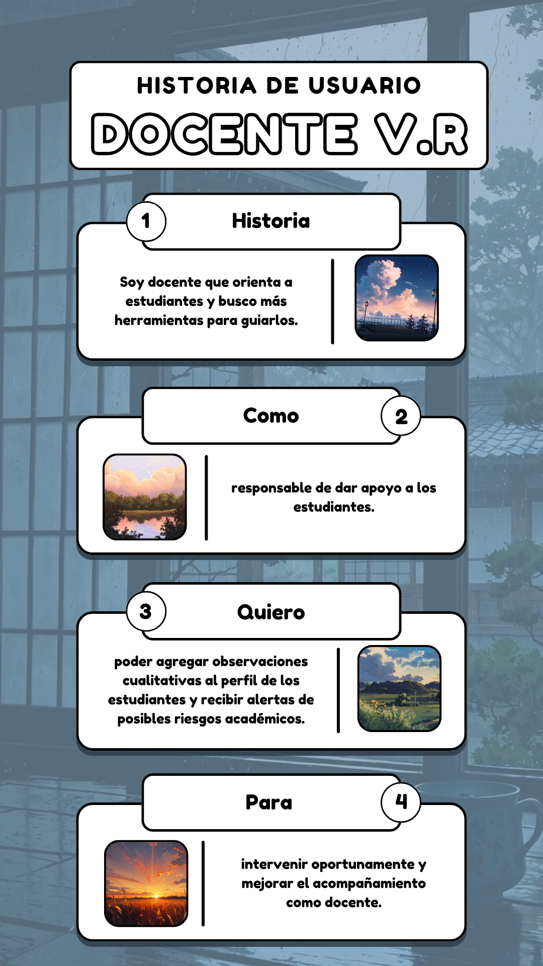

# Descripción y análisis de las necesidades de los usuarios.

insight: [Insight](https://docs.google.com/spreadsheets/d/1YWjkVgXKfQw6YlAuUEtmm1Lop05VQAICTRrbGboydw8/edit?usp=drive_link)

|  |  |  |  |
| --- | --- | --- | --- |
| Usuario | Necesidad | Insight | Por qué |
| Alumno 1 | Reconocer fortalezas académicas | Falta de autoconocimiento académico en tiempo real | No logra identificar cuáles son sus fortalezas y teme a equivocarse al tomar una decisión |
| Alumno 1 | Contar con información clara y accesible | Barrera de acceso a la información | Prefiere una página web que cuente con información clara |
| Docente | Integrar datos cualitativos con las notas de los estudiantes | Las calificaciones por sí solas no bastan | Las notas pueden ocultar la falta de dominio en competencias clave |
| Docente | Información oportuna para orientar a los estudiantes | Información tardía y decisiones apresuradas | Los datos llegan demasiado tarde y los estudiantes no tienen tiempo para obtener la información necesaria |
| Jefe de Carrera | Seguimiento más específico | No existen herramientas claras de trazabilidad del avance | Requiere datos que se integren para dar una mejor orientación y gestión curricular |
| Jefe de Carrera | Mejorar el avance curricular | Requiere ver el desempeño agregado por la malla curricular | Necesita poder monitorear el progreso de manera completa |

## 

## Preguntas

1. ¿Qué tan útiles encuentras los gráficos y reportes para entender tus fortalezas y debilidades?
2. ¿Qué tan importante sería para ti vincular tu rendimiento con posibles áreas laborales?
3. ¿Cómo debería notificarse a los docentes sobre alertas tempranas (Panel interno, correo)?
4. ¿Cómo preferirías que la plataforma te muestre tus debilidades académicas (alertas, gráficos comparativos)?
5. ¿Prefieres recibir reportes individuales de cada estudiante o un resumen de la sección completa?
6. ¿Consideras útil que los informes resaltan también las asignaturas en las cuales se muestra un mayor interés?